Российская Федерация

**ООО «АЛЮМЕТ»**

**Алюминиевые рабочие платформы**

**серии WP, HWP**

**ПАСПОРТ**

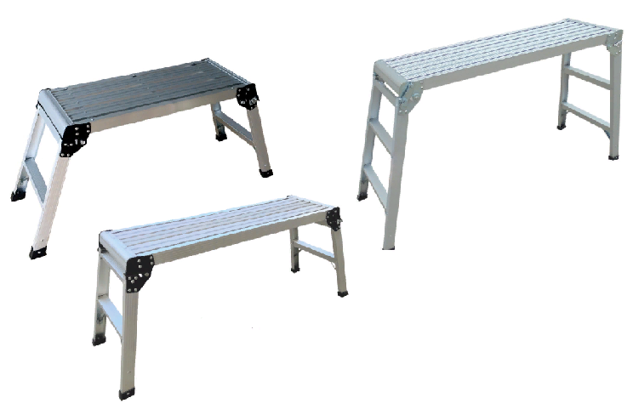

1. **НАЗНАЧЕНИЕ**

Рабочие платформы предназначены для проведения различных работ на высоте до 2,8м. Применимы для работ как внутри, так и вне помещения. В сложенном положении занимают не много места, удобны в транспортировке и хранении.

1. **ТЕХНИЧЕСКИЕ ХАРАКТЕРИСТИКИ**

|  |  |  |  |  |  |
| --- | --- | --- | --- | --- | --- |
| **Артикул** |  |  |  |  |  |
| **WP 69х30** | 0,50 | 1,56 | 0,30х0,69 | 2,60 | 3,5 |
| **WP 101х30** | 0,50 | 1,08 | 0,30х1,01 | 2,60 | 4,0 |
| **НWP 101х30** | 0,78 | 1,26 | 0,30х1,01 | 2,88 | 4,9 |

1. **КОМПЛЕКТ ПОСТАВКИ**

- рабочая платформа………..……………………………………….. – 1 шт

1. **УСТРОЙСТВО И ПРИНЦИП РАБОТЫ**

Рабочие платформы состоят из трех секций, соединенных между собой стальными шарнирами. Перед началом работы, ножки разложить и зафиксировать положение крючком (на шарнире).

Основным преимуществом подмостей является компактность в собранном (транспортном) состоянии, что дает возможность перевозить платформы в багажном отделении легкового автомобиля.

Профили платформ изготовлены из алюминиевого сплава, в соответствии с ГОСТ 22233-2018, ступени выполнены с рифлением (предотвращают скольжение). На концах секций имеются пластиковые заглушки.

1. **ПРАВИЛА ЭКСПЛУАТАЦИИ И МЕРЫ БЕЗОПАСНОСТИ**

5.1 Ознакомьтесь с настоящим Паспортом.

5.2 Внимательно осмотрите рабочую платформу и убедитесь в отсутствии повреждений и деформаций. Проверьте наличие и исправность всех составляющих частей и узлов, в том числе шарниров.

5.3 Убедитесь что ваше физическое состояние позволяет работать на высоте.

**Крайне не рекомендуется:**

**-**работать на платформе под воздействием алкогольного и наркотического опьянения, а также во время приема сильнодействующих лекарств;

-использовать поврежденные рабочие платформы;

**-**самостоятельно ремонтировать платформу и изменять конструкцию.

5.4 На платформе может работать только на один человек, во избежание травм не выходите за габариты платформы.

5.5 платформой использовать только, если шарниры зафиксированы. При подъеме и спуске располагайтесь лицом к лестнице, следите за равновесием и сохраняйте вертикальное положение тела.

5.6 Максимально допустимая нагрузка составляет 150кг.

5.7 При работе на рабочей платформе пользуйтесь «Инструкцией по охране труда при работе на высоте», утвержденной Приказом Минтруда России от 16.11.2020г. №782н а так же СНиП 12-03-2001 «Техника безопасности в строительстве».

5.8 Не работать вблизи незапертой двери и открытого окна, в оживленных зонах.

5.9 Основные меры безопасности кратко изложены в виде международных пиктограмм, расшифровка которых приведена ниже.

|  |  |  |  |
| --- | --- | --- | --- |
|  | Перед использованием прочитать инструкции (паспорт) |  | Максимальная нагрузка 150кг |
|  | Только один человек на подмостях |  | Осторожно, возможно падение |
|  | Не выходите за пределы платформы |  | Не надевать неподходящую обувь |
|  | Перед использованием осмотреть, поврежденную платформу не использовать |  | Не использовать платформу на неровной или неукрепленной поверхности |
|  | Не устанавливайте платформу на загрязненной земле, скользкой поверхности |  | Запрещено использовать подмости при определенных заболеваниях, приеме лекарств, алкоголя или наркотиков. |
|  | Не работайте под ЛЭП и под незащищенным электрооборудованием |  | Не работайте под напряжением |
|  | Избегайте работ, которые создают боковую нагрузку, например, сверление твердых поверхностей |  |  |

1. **ТРАНСПОРТИРОВКА И ХРАНЕНИЕ**

6.1 Транспортировка рабочих платформ в соответствии с ГОСТ 58752-2019.

6.2 Хранить рабочие платформы необходимо в сухом помещении в соответствии с ГОСТ 15150-69 по группе условий хранения Ж3.

6.3 Избегайте контакта рабочих платформ с агрессивными средами (соль, щелочь, кислота, противогололёдные реагенты и прочее). В случае контакта промойте платформу водой и протрите насухо.

1. **СВИДЕТЕЛЬСТВО О ПРИЕМКЕ**

Рабочие платформы признаны годными для эксплуатации.

Дата продажи «____» ___________________20___г.

(заполняется продавцом)

1. **ГАРАНТИЙНЫЕ ОБЯЗАТЕЛЬСТВА**

Гарантийный срок – 12 месяцев со дня продажи.

Гарантия не распространяется на изнашивающиеся в процессе эксплуатации пластиковые заглушки.

1. **СРОК СЛУЖБЫ**

Установленный производителем срок полезного использования рабочих платформ составляет 5 лет с даты продажи при эксплуатации в строгом соответствии с паспортом.

1. **УТИЛИЗАЦИЯ**

- Металлические детали сдаются в металлолом;

- Пластиковые изделия – в пункты вторсырья.

**ПРОИЗВОДИТЕЛЬ:**

ООО «АЛЮМЕТ»

Адрес: Россия, 141825, Московская область, г. Дмитров,

д. Шелепино, владение 121, строение 1

Телефон: +7(495) 668-1073

E-mail: info[@alumet.ru](mailto:d@alumet-d.ru) [www.alumet.ru](http://www.alumet.ru)

11.03.22